OPAKOVANIE
Čo je to hnojivo?
- Hnojivá sú látky, ktoré obsahujú živiny potrebné pre rast rastliny.
- Pridaním hnojív do pôdy alebo v roztoku na list zlepšujú ich výživu.
Rozdelenie hnojív podľa pôvodu:
- hospodárske ( organické ),
- priemyselné ( anorganické ).
Hospodárske hnojivá
Okrem živín obsahujú aj organickú hmotu, mikroorganizmy a niektoré rastové látky. Tieto hnojivá majú veľký význam pre udržanie a zvyšovanie úrodnosti pôdy.
Rozdelenie hospodárskych hnojív:
- maštaľný hnoj
- močovka
- hnojovica
- kompost
- zelené hnojenie
Priemyselné hnojivá
Ide o hnojivá vyrábané priemyselne a vyznačujú sa väčšinou vysokou koncentráciou živín.
Rozdelenie priemyselných hnojív
Podľa obsahu živín :

- jednozložkové – obsahujú jednu hlavnú živinu
- viaczložkové – obsahujú dve a viac živín, prípadne aj mikroelementy
- špeciálne – regulátory rastu, bakteriálne

Pracovný list OPAKOVANIE ZELENINÁRSTVO II. ročník
Opakovanie

Napíš ako rozdeľujeme hnojivá podľa pôvodu?

Vymenuj hospodárske hnojivá:

Zaraď hnojivo a doplň správnu odpoveď.
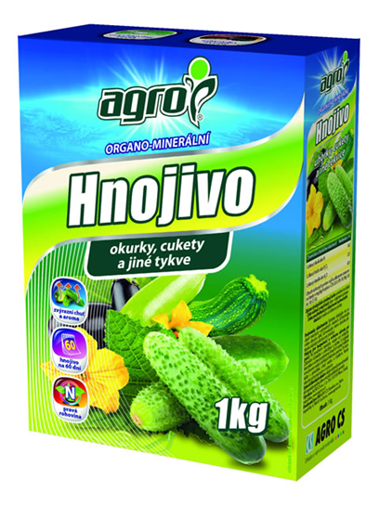
Priemyselné
hnojivo

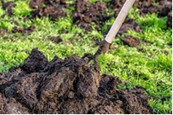
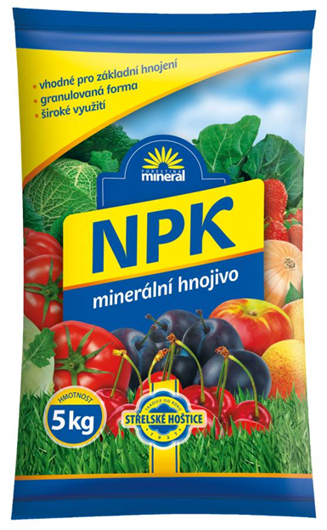

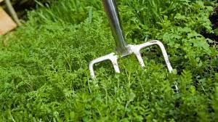

Vypracovanú úlohu pošli na e-mailovú adresu: i.dojcanova@gmail.com.

